Новые правила продажи молочной продукции
16.08.2019
С 01 июля 2019 года вступило в силу Постановление Правительства РФ от 28.01.2019 г. № 50 «О внесении изменений в Правила продажи отдельных видов товаров», в соответствии с которыми в торговом зале или ином месте продажи размещение (выкладка) молочных, молочных составных и молокосодержащих продуктов должно осуществляться способом, позволяющим визуально отделить указанные продукты от иных пищевых продуктов, и сопровождаться информационной надписью «Продукты без заменителя молочного жира».
Данное нововведение призвано содействовать потребителям в выборе соответствующих товаров за счет дополнительной визуализации раздельного размещения молочной продукции в зависимости от её видов и компонентного состава. При таком размещении «молочный продукт», «молочный составной продукт» и «молокосодержащий продукт» не будут смешиваться на полке с «молокосодержащим продуктом с заменителем молочного жира» (определения приведены в соответствии с техническим регламентом Таможенного союза «О безопасности молока и молочной продукции» (ТР ТС 033/2013), что позволит потребителю сделать осознанный выбор в пользу того или иного продукта
С целью единообразного применения законодательства РФ, Министерством промышленности и торговли Российской Федерации совместно с Федеральной службой по надзору в сфере защиты прав потребителей и благополучия человека утверждены Методические рекомендации о рекомендуемых способах размещения (выкладки) молочных, молочных составных и молокосодержащих продуктов в торговом зале и сопровождения такой продукции информационной надписью «Продукты без заменителя молочного жира».
В качестве рекомендуемых способов размещения предлагается:
- выкладка продуктов с применением разделителей;
- выкладка продуктов с дополнительным оформлением товарных полок и ценников;
- выкладка в отдельном холодильном оборудовании .
Кроме того, сопровождение молочной продукции надписью «Продукты без заменителя молочного жира» , может осуществляться с помощью информационной надписи на «ценникодержателе» и на полосе для ценников («стопперах») либо надписи на продуктовой полке.
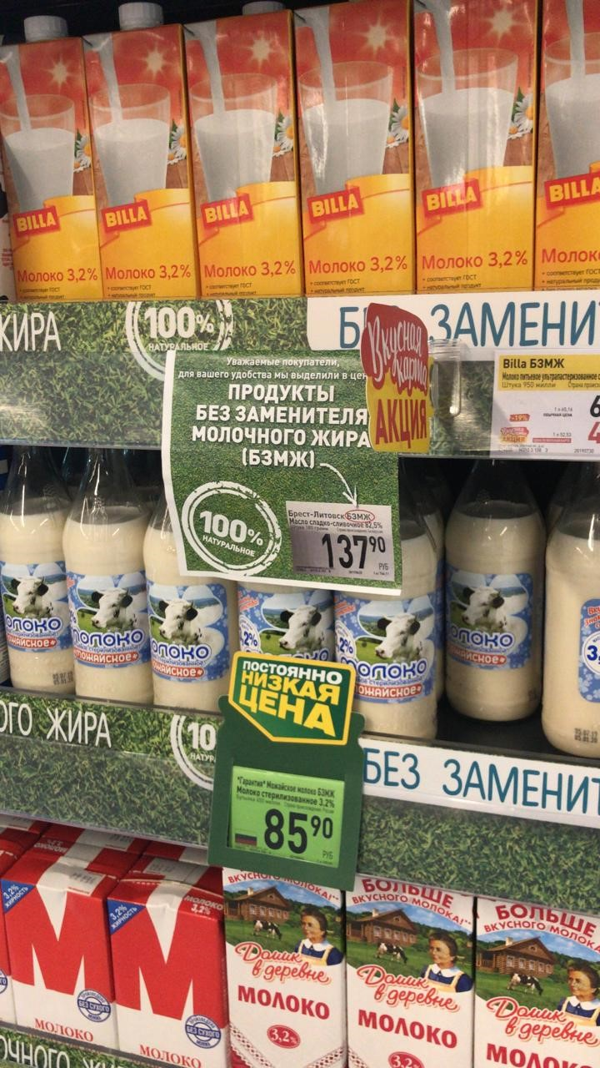

Адрес страницы: http://ramenki.mos.ru/presscenter/news-on-main/detail/8287622.html
Управа района Раменки города Москвы

